rr

**МIНIСТЕРСТВО ОСВIТИ І НАУКИ УКРАЇНИ**

**НАЦІОНАЛЬНИЙ ТЕХНІЧНИЙ УНІВЕРСИТЕТ УКРАЇНИ**

**“КИЇВСЬКИЙ ПОЛІТЕХНІЧНИЙ ІНСТИТУТ**

**ІМЕНІ ІГОРЯ СІКОРСЬКОГО”**

**Факультет прикладної математики**

**Кафедра програмного забезпечення комп’ютерних систем**

**Лабораторна робота №1**

**з дисципліни “ Основи веб програмування ”**

**тема “Створення, стилізація та публікація статичних веб-документів”**

|  |  |  |
| --- | --- | --- |
| **Виконав(ла)**  **студент(ка) ІІ курсу**  **групи КП-71**  **Прокопова Ганна Дмитрівна**  **(прізвище, ім’я, по батькові)**  **варіант №20** |  | **Перевірив**  **“16” “вересня” 2018 р.**  **викладач**  **Гадиняк Руслан Анатолійович**  **(прізвище, ім’я, по батькові)** |

**Київ 2018**

**Мета роботи**

Познайомитись із поняттям веб-документів та технологіями їх створення і стилізації.

Опублікувати статичний веб-сайт на одній із безплатних веб-платформ.

**Постановка завдання**

1. Основні розділи сайту:
2. 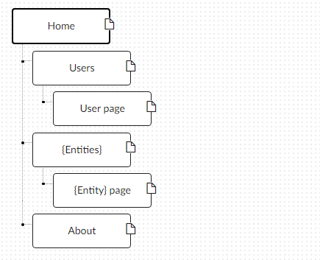
   1. Home. Додати на головну сторінку (index.html) назву сайту і додаткову інформацію про сайт і його призначення (параграф опису).
   2. Users. Сторінки користувачів:
      1. Створити файл users.html (тут і для інших сторінок: на основі HTML5 шаблону).
      2. Створити файли мінімум для 2-х користувачів (наприклад, users/1.html та users/2.html). Додати на сторінки інформацію про користувачів:
         * Логін.
         * Повне ім'я.
         * Дату реєстрації на сайті.
         * Параграф із біографією.
      3. Зв'язати сторінки так, щоби з index можна було перейти до users, а з users до кожного з користувачів (users/1.html та users/2.html).
   3. {Entities}. Сторінки сутностей за варіантом:
      1. Створити файл зі списом сутностей (наприклад, tasks.html) кожен елемент списку - посилання на сутність.
      2. Створити файли мінімум для 3-х сутностей (наприклад, tasks/1.html, tasks/2.html). У файлах розмістити інформацію про кожну сутність.
      3. Зв'язати сторінки так, щоби з index можна було перейти до списку сутностей, а зі списку сутностей до кожної сутності.
   4. About. Створити сторінку (about.html) із додатковим описом сайту і інформацією про автора сайту.
3. Додаткові зміни:
   1. Меню сайту. Створити список посилань на основні розділи сайту (Home, Users, {Entities}, About) і додати його до всіх створених сторінок.
   2. Зображення:
      1. Створити директорію images/ і додати у неї мінімум 3 зображення довільних форматів (наприклад, images/logo.png, images/users/1.png, images/users/2.png). Також можна додати декілька зображень для сутностей.
      2. Додати зображення за допомогою тегів img на відповідні сторінки (index, users/1, users/2).
   3. Стилізація сайту:
      1. Створити директорію stylesheets/, додати у неї файл з CSS-стилем (stylesheets/style.css) та підключити цей стиль до всіх створених веб-сторінок.
      2. Оформити стиль веб-сторінок [за вимогами](https://docs.google.com/presentation/d/1tXOT3GL0yhRbriRLlsUIn-zcRFQSkWsb2pYesO9Yr2M/edit?usp=sharing).
4. Завершення роботи над завданням:
   1. Із кореня B синхронізувати його із віддаленим репозиторієм. Перевірити роботу оновленого сайту у мережі Інтернет.
   2. Додати посилання на ваш розроблений GitHub сайт у README.md в корені A (посилання у форматі Markdown, [приклад](https://bitbucket.org/DevInCube/webprogbase)).
   3. Із кореня A синхронізувати його із віддаленим репозиторієм. Перевірити відмітку про виконання завдання на сайті.

**Тексти коду програм**

|  |
| --- |
| **index.html** |
| <!doctype html> <html lang="en"> <head>  <link rel="stylesheet" href="stylesheets/style.css">  <meta charset="utf-8">  <title >ProMovie</title>  <meta name="description" content="All about movies">  <meta name="author" content="Anna Prokopova"> </head> <body>  <div class="header">    <img width="325" height="128" style="border-radius: 10px" src="images/logo2.png" alt="logo">  <p>This is web source for movie, TV and celebrity content</p>  </div>    <div class="mainMenu">  <a id="now">Home</a>  <a href="users.html">Users</a>  <a href="films.html">Films</a>  <a href="actors.html">Actors</a>  <a href="about.html" style="float:right">About</a>  </div>  <div class="row">  <div class="rightcolumn">  <div class="card">  <h2>About Creator</h2>  <div class="img" style="height:100px;">Image</div>  <p>Some text about me in culpa qui officia deserunt mollit anim..</p>  </div>  <div class="card">  <h3>Coming soon</h3>  <div class="img"><p>Image</p></div>  <div class="img"><p>Image</p></div>  <div class="img"><p>Image</p></div>  </div>  <div class="card">  <h3>Follow Us</h3>  <p>Follow Us On Facebook</p>  </div>  </div>  <div class="leftcolumn">  <div class="card">  <h2>Happy birthday ProMovie!</h2>  <h5>Our site creation, Sep 14, 2018</h5>  <div><img src="images/hbirthday.jpg" alt="Happy Birthday!"></div>  <p>What is ProMovie?</p>  <p>ProMovie is a new way of watching films and serials.</p><p> Here you can find complete information about the world premiers. Decide what film to watch and where using our database! ProMovie provides local movie showtimes, ticketing, trailers, critic and user reviews, personalized recommendations, photo galleries, entertainment news, quotes, trivia, box-office data, editorial feature sections and a universal Watchlist. Get personalized recommendations and discover new movies and shows you'll love! Share a review of your favorite movies and shows with the community of entertainment fans!</p><p>Join us!</p>  </div>  </div>    </div>    <div class="footer">  <h2>Footer</h2>  <p>Recently Viewed</p>  </div> </body> </html> |

|  |
| --- |
| **style.css** |
| * {  box-sizing: border-box;  }  body {  font-family: Arial;  padding: 10px;  background: #f1f1f1;  }  .header {  background-color: white;  border: 1px solid #ccc;  margin: 0%;  padding: 30px;  text-align: center;  margin-right: 15%;  margin-left: 15%;  }  .header h1 {  font-size: 50px;  }  .mainMenu {  overflow: hidden;  background-color: #333;  position: sticky;  top:10;  width: 70%;  margin-right: 15%;  float:right;  margin-top: 10px;  }  .mainMenu a {  float: left;  display: block;  color: #f2f2f2;  text-align: center;  padding: 14px 16px;  text-decoration: none;  }  .mainMenu a:hover {  background-color: #ddd;  color: black;  }  #now {  background-color: #ddd;  color: black;  }  .rightcolumn {  float: right;  width: 25%;  background-color: #f1f1f1;  margin-right: 15%;  }  .leftcolumn {  float: left;  width: 45%;  text-align: center;  padding-right: 10px;  margin-left: 15%;  }  .monocolumn {  width: 70%;  margin-right: 15%;  float:right;  text-align: center;  background-color: #f1f1f1;  margin-top: 10px;  }  .img {  background-color: #aaa;  width: 100%;  padding: 20px;  }  .card {  overflow: auto;  background-color: white;  padding: 20px;  margin-top: 10px;  }  .row:after {  content: "";  display: table;  clear: both;  }  .footer {  padding: 20px;  text-align: center;  background: #ddd;  margin-top: 10px;  width: 70%;  margin-right: 15%;  float:right;  }  /* Responsive layout - when the screen is less than 800px wide, make the two columns stack on top of each other instead of next to each other */  @media screen and (max-width: 800px) {  .leftcolumn, .rightcolumn {  width: 100%;  padding: 0;  }  }  /* Responsive layout - when the screen is less than 400px wide, make the navigation links stack on top of each other instead of next to each other */  @media screen and (max-width: 400px) {  .mainMenu a {  float: none;  width: 100%;  }  }  table{  width:100%;  text-align:center;  }  table, th, td {  border: 1px solid black;  border-collapse: collapse;  }  th, td {  padding: 5px;  text-align: left;  }  tr:nth-child(even) {  background-color: #dddddd;  }  .stripe-1 {  color: white;  background: repeating-linear-gradient(  45deg,  #606dbc,  #606dbc 10px,  #465298 10px,  #465298 20px  );  }  .usrimg{  border-radius: 50px;  }  .stuff{  text-align: left;  }  .filmimg{  float: left;  width: 45%;  padding-right: 10px;  }  .filmdscr{  float: left;  text-align: left;  }  box{  overflow: auto;  background-color: white;  padding: 20px;  margin-top: 10px;  float: right;  width: 35%;  text-align: left;  padding-right: 10px;  margin-left: 10px;  margin-right: 15%;  } |

**￼Приклади результатів**

Головна сторінка

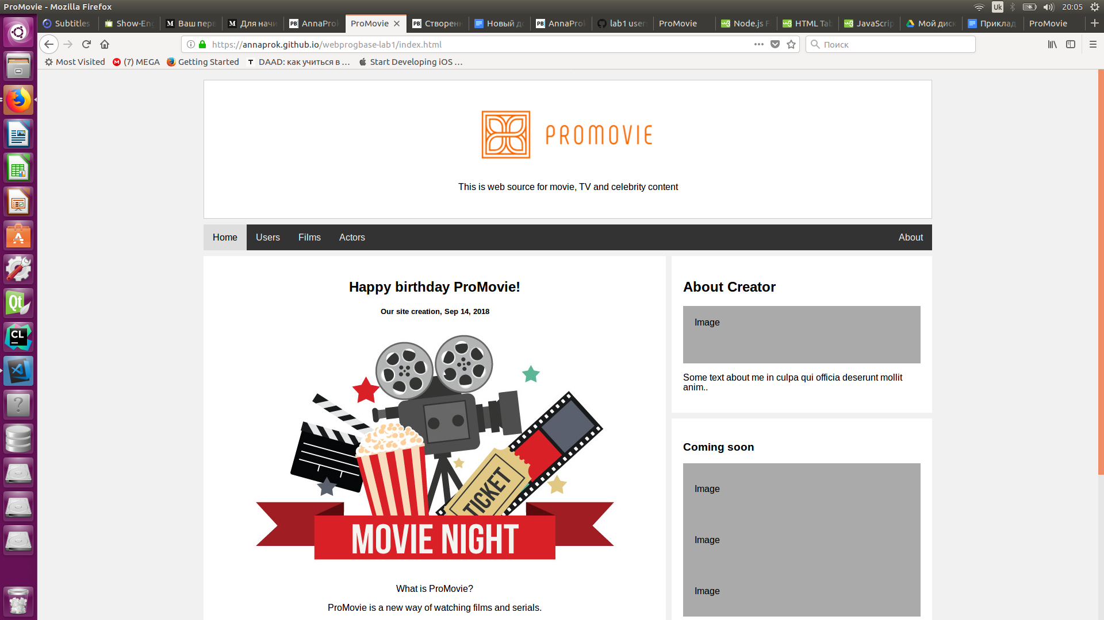

Сторінка з даними користувачів

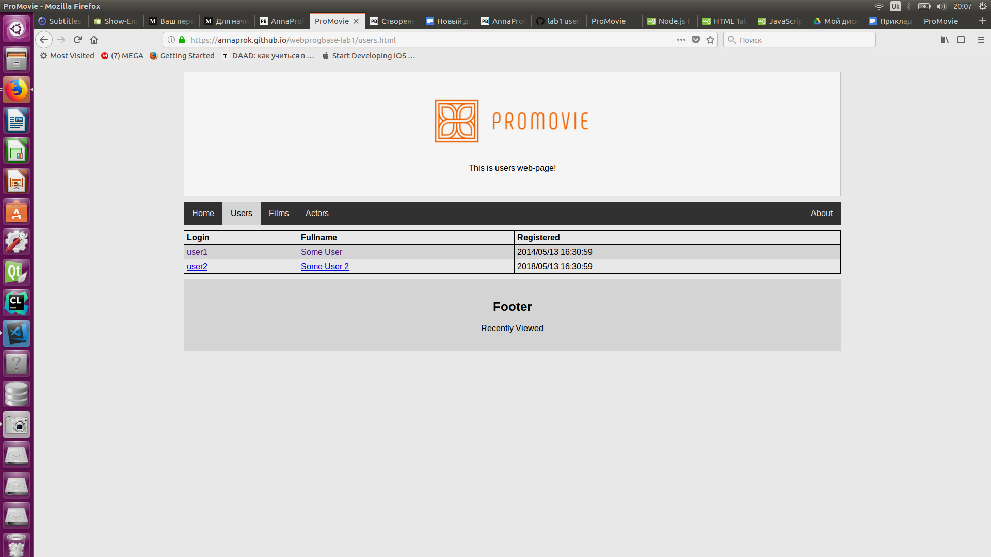

Сторінка користувача

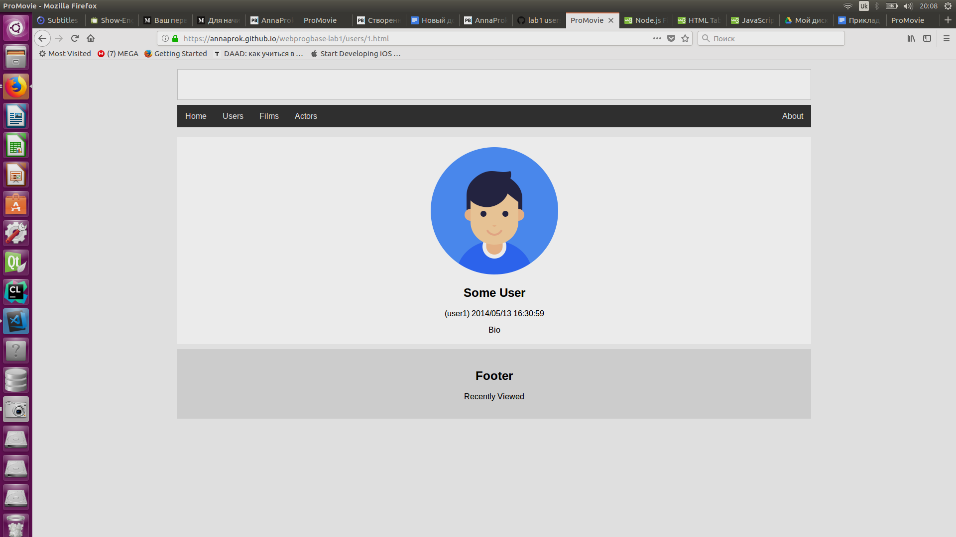

Сторінка з інформацією про фільми

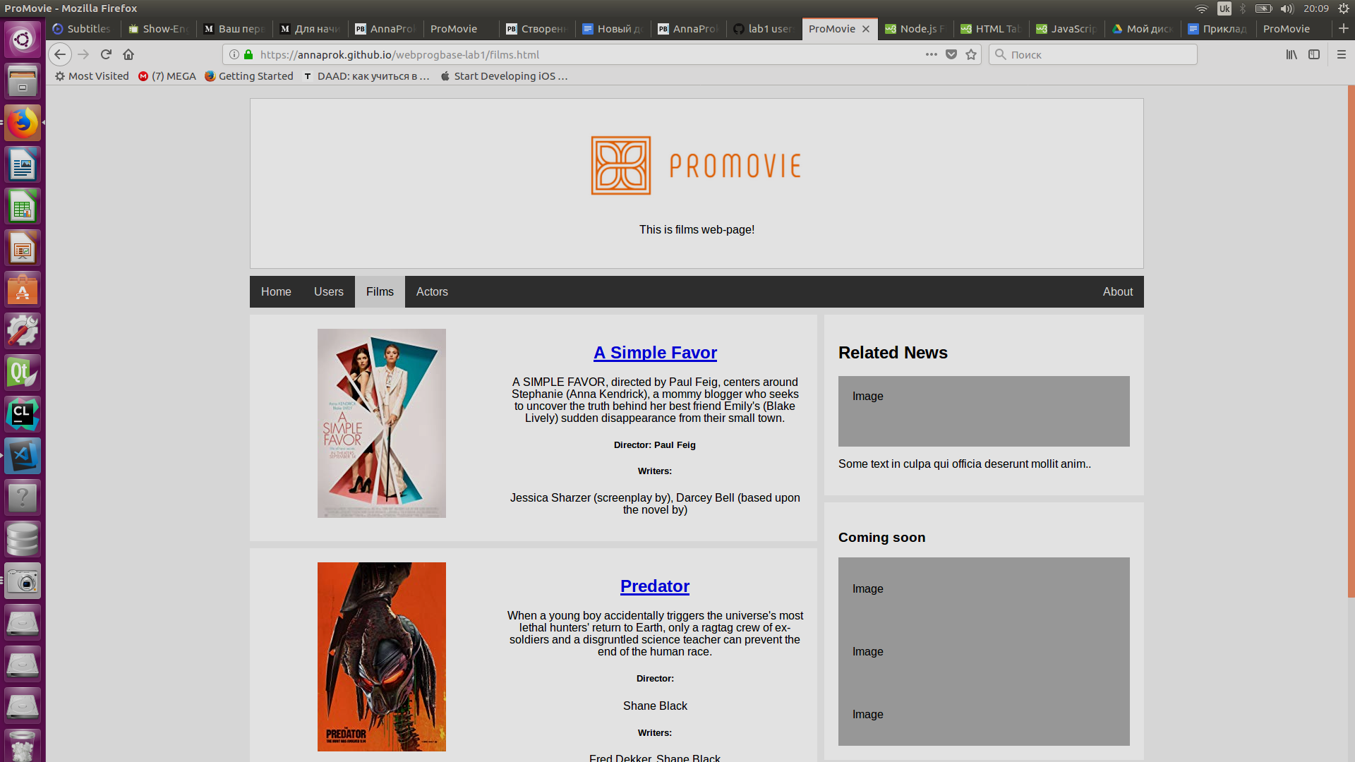

Сторінка фільму

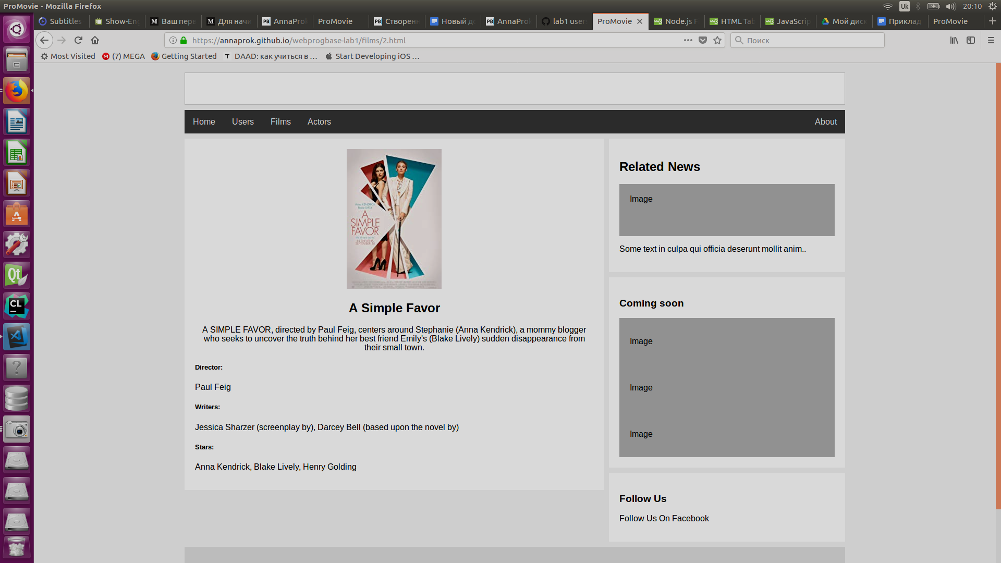

**Висновки**

Виконавши дану лабораторну роботу було здобуто навички роботи з html і css. VSCode надає засоби для створення і стилізації веб сторінок.

Також, за допомогою системи контролю версій git і веб-платформи github, можливо опублікувати власний веб сайт.

В результаті виконання завдання було застосовано засоби стилізації для демонстрації спрощення програмного коду при виділенні коду стилів в окремий блок.